
LAPORAN PRAKTIKUM KALIBRASI DAN PENGUKURAN TEGANGAN DC MENGGUNAKAN OSCILLOSCOPE

OLEH

NAMA : KAYLA PUTERI GUNAWAN
NIM : 211331010

PROGRAM STUDI D3 TEKNIK TELEKOMUNIKASI
JURUSAN TEKNIK ELEKTRO
POLITEKNIK NEGERI BANDUNG

2021-2022

KETERANGAN

- Judul Praktek : Praktikum Kalibrasi dan Pengukuran Tegangan DC menggunakan Osiloskop
- Tanggal Praktek : 10 November 2021
- Tanggal Pengumpulan Laporan : 13 Desember 2021
- Nama Praktikan : Kayla Puteri Gunawan
- Nama Partner : Rani Sandra
- Nama Dosen : Mina Naidah Gani, Dutech., S.T., M.Eng.
Rifa Hanifatunnisa, SST., M.T.

DAFTAR ISI

KETERANGAN 2
DAFTAR ISI 3
I. MAKSUD DAN TUJUAN PERCOBAAN 3
II. DASAR TEORI 4
2.1 Osiloskop 4
2.1.1 Pengertian Osiloskop 4
2.1.2 Macam-macam Osiloskop 4
2.1.3 Prinsip Kerja Osiloskop 5
2.1.4 Fungsi Osiloskop 7
2.15 Fungsi dari beberapa bagian osiloskop : 7
III. ALAT-ALAT YANG DIPERGUNAKAN 8
IV. LANGKAH KERJA 8
V. TABEL PERCOBAAN DAN FOTO PRAKTIKUM 8
VI. ANALISA DATA 9
VII. KESIMPULAN 11
VIII. DAFTAR PUSTAKA 11

MAKSUD DAN TUJUAN PERCOBAAN
- Memahami prinsip kerja osiloskop
- Dapat mengkalibrasi osiloskop
- Memastikan setiap bentuk hasil pengukuran menyesuaikan standar nasional atau internasional
- Menentukan penyimpangan atau deviasi kebenaran pada nilai konvensional penunjukkan alat ukur
- Dapat menentukan tegangan searah (DC)
- Dapat menentukan frekuensi

DASAR TEORI

Osiloskop

2.1.1 Pengertian Osiloskop
Osiloskop adalah alat ukur elektronik yang dapat memetakan atau sinyal listrik dan frekuensi menjadi gambar grafik agar dapat dibaca dan mudah dipelajari.Dengan menggunakan osiloskop, kita dapat mengamati dan menganalisa bentuk gelombang dari sinyal listrik atau frekuensi dalam suatu rangkian elektronika. Pada umunya osiloskop dapat menampilkan grafik dua dimensi (2D) dengan waktu pada sumbu X dan tegangan pada sumbu Y.

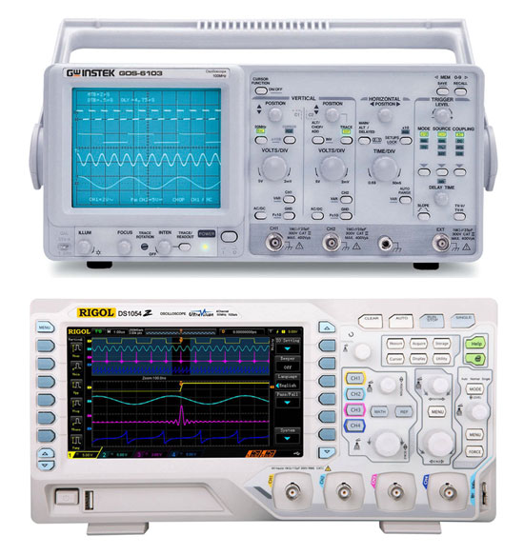
Gambar 2.1 Osiloskop Analog dan Osiloskop Digital

2.1.2 Macam-macam Osiloskop
1. Osiloskop Analog
Osiloskop ini merupakan jenis yang pertama kali dibuat, muncul setelah penemuan tabung CRT. Sesuai namanya osiloskop ini menggunakan teknik analog untuk membuat pola pada layar tabung sinar katoda. Dimana tegangan pada plat x dan y menyebabkan sebuah titikpada layar berpendar dan bergerak. Arah horisontalmerupakan basis waktu, sedangkan defleksi arah vertical merupakan basis tegangan yang sebanding dengan sinyal input(tegangan). Frekuensi maksimum yang dapat dilihat oleh osiloskop analog adalah sekitar 1GHz.

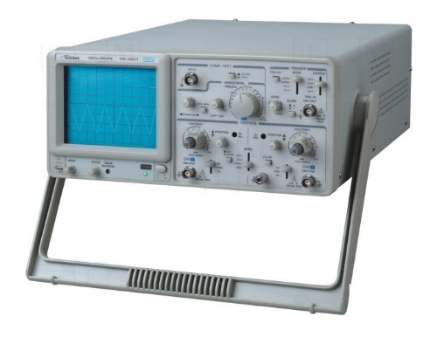

Gambar 2.2 Osiloskop Analog

2. Osiloskop Digital
Osiloskop digital umumnya tidak lagi menggunakan tabung CRT, melainkan diukur oleh microprocessor didalamnya. Lalu hasil outputnya ditampilkan ke layar LCD, dipermanis tampilannya, memakai warna segala gelombangnya jika LCD osiloskop tersebut berwarna. Setela data-data didapat dari tester probe diolah oleh microprocessor dalam osiloskop, baru ditampilkan dilayar LCD, sehingga tampilannya sangat menarik sekali untuk dilihat.

Gambar 2.3 Osiloskop Digital

Prinsip Kerja Osiloskop
Prinsip kerja osiloskop yaitu menggunakan layar katoda. Dalam osiloskop terdapat tabung panjang yang disebut tabung sinar katode atau Cathode Ray Tube (CRT). Secara prinsip kerjanya ada dua tipe osiloskop,yakni tipe analog (ART-analog real time oscilloscope) dan tipe digital(DSO-digital storage osciloscope), masing-masing memiliki kelebihan dan keterbatasan.
1. Oscilloscope Analog
Osiloskop analog pada prinsipnya memiliki keunggulan seperti: harganya relatif lebih murah daripada osiloskop digital, sifatnya yang realtime dan pengaturannya yang mudah dilakukan karena tidak ada tundaan antara gelombang yang sedang dilihat dengan peragaan di layar, serta mampu meragakan bentuk yang lebih baik seperti yang diharapkan untuk melihat gelombang-gelombang yang kompleks, misalnya sinyal video di TV dan sinyal RF yang dimodulasi amplitudo. Keterbatasanya adalah tidak dapat menangkap bagian gelombang sebelum terjadinya event picu serta adanya kedipan (flicker) pada layar untuk gelombang yang frekuensinya rendah (sekitar 10-20 Hz). Penjelasan untuk skema prinsip kerja osiloskop analog yaitu:
- Saat kita menghubungkan probe (kabel penghubung yang ujungnya diberi penjepit) ke sebuah rangkaian, sinyal tegangan mengalir dari probe menuju ke pengaturan vertikal dari sebuah sistem osiloskop (Vertical System), sebuah attenuator akan melemahkan sinyal tegangan input sedangkan amplifier akan menguatkan sinyal tegangan input. Pengaturan ini ditentukan oleh kita saat menggerakkan kenop "Volt/Div" pada user interface Osiloskop.
- Tegangan yang keluar dari sistem vertikal lalu diteruskan menuju pelat defleksi vertikal pada sebuah CRT (Catode Ray Tube), sinyal tegangan yang dimasukkan ke pelat ini nantinya akan digunakan oleh CRT untuk menggerakkan berkas-berkas elektron secara bidang vertikal saja (ke atas atau ke bawah). Sampai point ini dapat disimpulkan bahwa system vertikal pada osiloskop analog berfungsi untuk mengatur penampakan amplitudo dari sinyal yang diamati.
- Selanjutnya sinyal masuk ke dalam pelat defleksi vertikal. Sinyal tegangan yang teraplikasikan disini menyebabkan berkas-berkas elektron bergerak. Tegangan positif mengakibatkan berkas electron bergerak ke atas, sedangkan tegangan negatif menyebabkan electron terdorong ke bawah.
- Sinyal yang keluar dari vertical system tadi juga diarahkan ke trigger system untuk memicu sweep generator dalam menciptakan apa yang disebut dengan "Horizontal Sweep" yaitu pergerakan elektron secara sweep, menyapu ke kiri dan ke kanan - dalam dimensi horizontal atau dengan kata lain adalah sebuah ungkapan untuk aksi yang menyebabkan elektron untuk bergerak sangat cepat menyeberangi layar dalam suatu interval waktu tertentu. Pergerakan elektron yang sangat cepat (dapat mencapai 500,000 kali per detik) inilah yang menyebabkan elektron tampak seperti garis pada layar (misalnya seperti daun kipas pada kipas angin yang tampak seperti lingkaran saja saat berputar)
- Pengaturan berapa kali elektron bergerak menyebrangi layar inilah yang dapat kita anggap sebagai pengaturan Periode/Frekuensi yang tampak pada layar, bentuk konkretnya adalah saat kita menggerakkan kenop Time/Div pada Osiloskop.
- Pengaturan bidang vertikal dan horizontal secara bersama-sama akhirnya dapat mempresentasikan sinyal tegangan yang diamati ke dalam bentuk grafik yang dapat kita lihat pada layar CRT.

2. Oscilloscope Digital
Jika dalam osiloskop analog gelombang yang akan ditampilkan langsung diberikan ke rangkaian vertikal sehingga berkesan “diambil” begitu saja (real time), maka dalam osiloskop digital, gelombang yang akan ditampilkan lebih dulu disampling (dicuplik) dan didigitalisasikan. Osiloskop kemudian menyimpan nilai-nilai tegangan ini bersama sama dengan skala waktu gelombangnya di memori. Pada prinsipnya, osiloskop digital hanya mencuplik dan menyimpan demikian banyak nilai dan kemudian berhenti. Ia mengulang proses ini lagi dan lagi sampai dihentikan.Beberapa DSO memungkinkan untuk memilih jumlah cuplikan yang disimpan dalam memori per akuisisi (pengambilan) gelombang yang akan diukur. Seperti ART, DSO melakukan dalam satu event pemicuan namun demikian ia secara rutin memperoleh, mengukur dan menyimpan sinyal masukan, mengalirkan nilainya melalui memori dalam suatu proses kerja dengan cara; pertama yang disimpan, yang pertama pula yang akan dikeluarkan, sambil menanti picu terjadi. Sekali osiloskop ini mengenali event picu yang didefinisikan oleh penggunanya, osiloskop mengambil sejumlah cuplikan yang kemudian mengirimkan informasi gelombangnya ke peraga (layar). Karena kerja pemicuan yang demikian ini, ia dapat menyimpan dan meragakan informasi yang diperoleh sebelum picu (pretrigger) sampai 100 persen dari lokasi memori yang disediakan.

2.1.4 Fungsi Osiloskop
Berikut beberapa fungsi dari Osiloskop :
1.Dipakai untuk mengukur besar tegangan listrik dan Relasi terhadap waktu.
2.Mengukur frekuensi sinyal yang berosilasi.
3.Mengecek jalannya suatu sinyal pada sebuah rangkaian listrik.
4.Membedakan arus AC dengan arus DC.
5.Mengetahui noise pada sebuah rangkaian listrik.
Penggunaan paling umum dari osiloskop adalah untuk mendiagnosa kerusakan peralatan elektronik. Alat Osiloskop ini memungkinkan teknisi untuk memeriksa / mengamati perubahan tegangan dari waktu ke waktu. Teknisi juga dapat menggunakan osiloskop untukmelihat bentuk dan waktu sinyal dari sinyal, dimana penting dalam beberapa aplikasinya.Teknisi dapat memeriksa keadaan komponen satu persatu dari rangkaian komponen untukmenentukan komponen gagal.

Fungsi dari beberapa bagian osiloskop :

Focus : Digunakan untuk mengatur focus
Intensity : Untuk mengatur kecerahan garis yang ditampilkan di layer
Volt/div : Mengatur berapa nilai tegangan yang diwakili oleh satu div di layer
Time/div : Mengatur berapa nilai waktu yang diwakili oleh satu div di layer
Position Horizontal : Untuk mengatur posisi normal sumbu X (ketika sinyal masukannya nol).
Position Vertikal : Untuk mengatur posisi normal sumbu Y (ketika sinyal masukannya nol).
AC/DC : Mengatur fungsi kapasitor kopling di terminal masukan osiloskop. Jika tombol pada posisi AC maka pada terminal masukan diberi kapasitor kopling sehingga hanya melewatkan komponen AC dari sinyal masukkan.
Mode : Untuk mengatur mode yang digunakan osiloskop.

ALAT-ALAT YANG DIPERGUNAKAN
- Osiloskop
- Kabel penghubung

LANGKAH KERJA

Kalibrasi Osiloskop :
- N-kan Osiloskop.
- Sakelar TIME/DIV diputar ke 5msec (5 mili detik).
- Sakelar VOLT/DIV diputar ke 1 Volt (artinya 1 kotak atau 1 Div pada layar Osiloskop adalah 1 Volt).
- Pasangkan Probe pada terminal cal pada osiloskop
- Atur gelombang untuk center pada bagian tengah layar dengan memutar skala V/div
- Proses kalibrasi selesai
Pengukuran Tegangan DC :
Mengukur Tegangan DC menggunakan Osiloskop
Langkah-Langkah Mengukur Tegangan Arus Searah (DC)
- Pilih mode SOURCE pada LINE.
- Pilh mode COUPLING pada DC.
- Pilih DC pada tombol AC-DC.
- Siapkan baterai yang akan diukur.
- Dengan kabel penghubung, hubungkanbatterydengan salah satu channel
- Hal yang perlu diperhatikan sebelum mengukur adalah, letakkan nilai 0 di layar sebaik mungkin.
- Variasikan VOLTS/DIV pada beberapa angka (misalnya 1, 1.5, dan 2).
- Catat semua hasil pengukuran yang didapatkan.

TABEL PERCOBAAN DAN FOTO PRAKTIKUM

V/div | Vps | Jumlah Kotak
1  2  0,5 | 2 V | 2  1  4
0,2  0,5  1 | 1 V | 5  2  1
1  0,5  0,2 | 1,5 V | 2  3,4  7,4
1  0,5  0,2 | 0,5 V | 0,6  1  2,4

Foto Praktikum
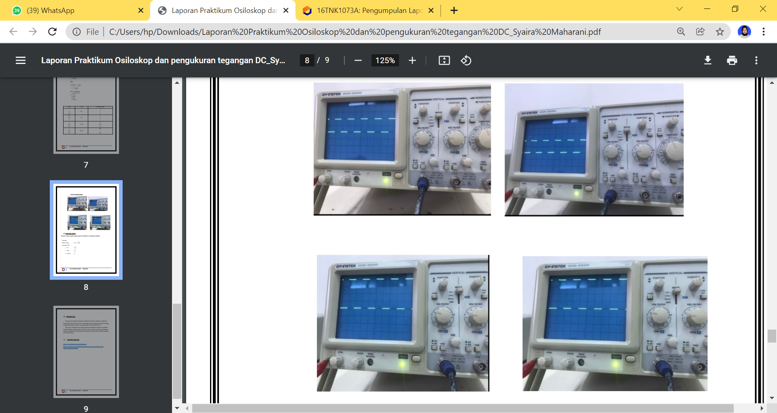

ANALISA DATA

Dari hasil pengamatan di atas dapat dianalisis bahwa :
- Tegangan Baterai/output = $Div ×\frac{volt}{div }$
- Membaca tegangan peak to peak

Vp-p = jumlah kotak vertikal × skala V/div
- Membaca Periode (T)
pnPeriode (T) = Jumlah kotak horizontal × skala time/div

- Menghitung Frekuensi

F = $\frac{1}{T}$

CH1
V = Sb Y x V/div
= 2 x 1
= 2Vp-p
Sb X x time/div
2 x 0,5 x ${10}^{-3}$
F = $\frac{1}{T}$
= $\frac{1}{{10}^{-3}}$ = ${10}^{3}$
= 1 KHz

CH2 V
V = Sb Y x V/div
= 2 x 1
= 2Vp-p
Sb X x time/div
2 x 0,5 x ${10}^{-3}$
F = $\frac{1}{T}$
= $\frac{1}{{10}^{-3}}$ = ${10}^{3}$
= 1 KHz

KESIMPULAN

Berdasarkan hasil pengamatan secara keseluruhan dapat ditarik suatu kesimpulan bahwa sebelum menggunakan osiloskop sebaiknya di kalibrasi terlebih dahulu agar tidak terjadi kesalahan dalam melakukan pengukuran dan mengatur besaran-besaran pada osiloskop seperti Time/Div, Volt/Div, CH1 atau CH2, posisi vertikal dan horizontal.
Pada saat ingin mengetahui periode gelombang dilakukan dengan mengalikan Time/Div dengan jumlah kotak dari kiri ke kanan yang dilalui oleh gelombang. Setelah mengetahui periode gelombang dari periode tersebut dapat diketahui pula frekuensinya.

DAFTAR PUSTAKA

Azhad, F. (n.d.). Dasar_Teori_Osiloskop. Retrieved from academia.edu:
https://www.academia.edu/32712245/Dasar_Teori_Osiloskop

pengertian-osiloskop-spesifikasi-penentu-kinerja. (n.d.). Retrieved from
teknikelektronika.com: https://teknikelektronika.com/pengertian-osiloskop-
spesifikasi-penentu-kinerjanya

